Основни тъждества
sin² α + cos² α = 1 | tg α 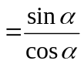 | 1 + tg² α =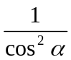
tg α . cotg α = 1 | cotg α 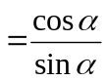 | 1 + cotg² α =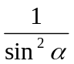

Връзки между тригонометричните функции

 | sin α | cos α | tg α | cotg α
sin α = | sin α | 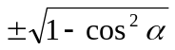 | 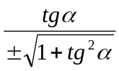 | 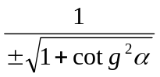
cos α = | 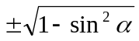 | cos α | 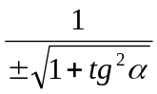 | 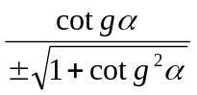
tg α = | 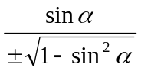 | 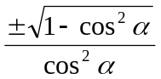 | tg α | 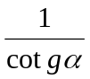
cotg α = | 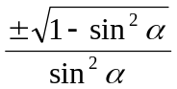 | 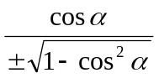 | 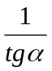 | cotg α

Сбор и разлика на 2 ъгъла
Синусова теорема
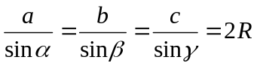

sin(αβ)= sinα.cosβ cosα.sinβ
cos(αβ)= cosα.cosβ sinα.sinβ
tg(αβ)=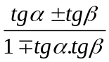
Косинусова теорема
a² = b² + c² – 2bc.cos α
b² = a² + c² – 2ac.cos β
c² = a² + b² – 2ab.cos γ
cotg(αβ)= 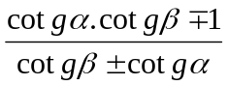

Тангенсова Теорема 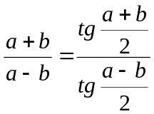
Следствие
γ < 90° ⬄ 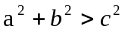
γ = 90° ⬄ 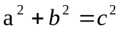
γ > 90° ⬄ 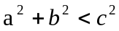

Двойни и половинки ъгли
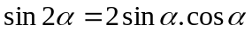
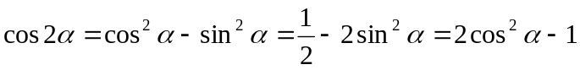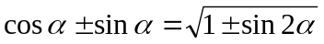
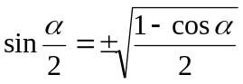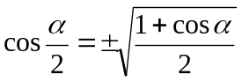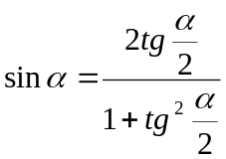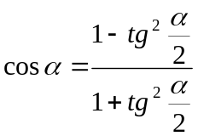
Понижаване на степен
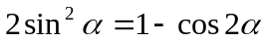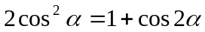

Други
